Тема: Значение культурных растений и жизнедеятельности человека.
Ход урока: 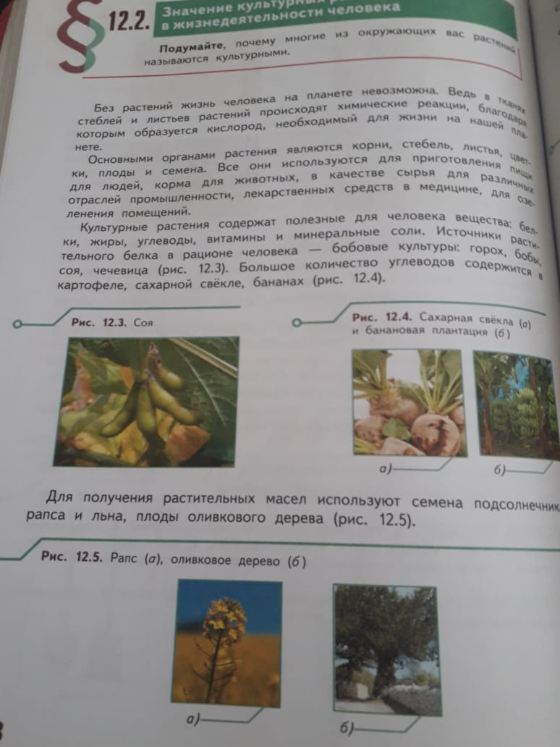
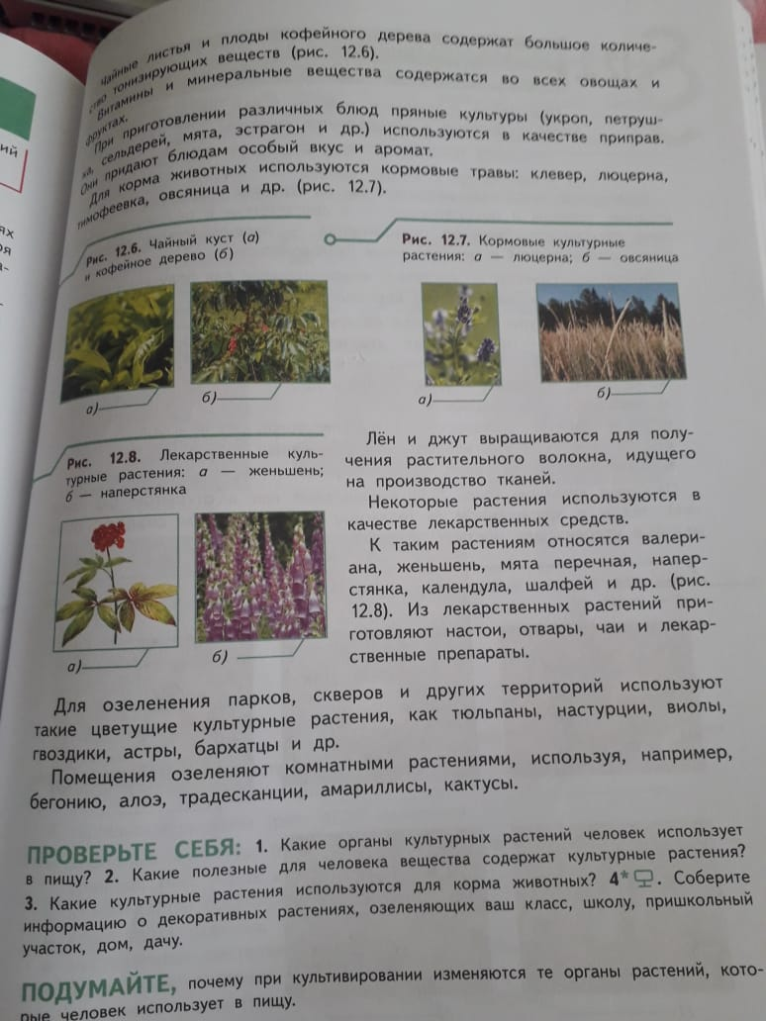
Домашние задание: Конспект.
Вопросы: Какие полезные для человека вещества содержит культурные растения?

